Памятные места села Абатского…
«О, эти улочки абатские!
Вы для своих - не лабиринт,
Здесь нас всегда встречают ласково,
И помогают выйти в мир.
Здесь на тропинках и дорожечках
То липа, то сирени куст.
То стан березовый в сережечках -
На каждой свой и цвет, и вкус…»
Пучкарёв А.И.
11 июня дети старшей группы «Знайки» сходили на экскурсию «Памятные места села Абатского». На вопрос педагога «Если бы к вам приехали гости, и попросили показать село Абатское, куда бы вы их сводили?», дети предложили «музей, парк, дом культуры, храм «Петра и Павла, памятник погибшим землякам в ВОВ». Так был проложен маршрут.
Первым посетили памятник погибшим землякам в ВОВ.
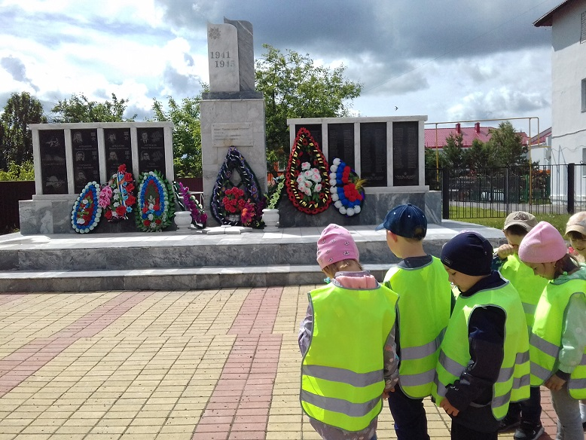
Затем посетили памятник Героям – землякам, погибшим в локальных конфликтах, о котором дети узнали на экскурсии.
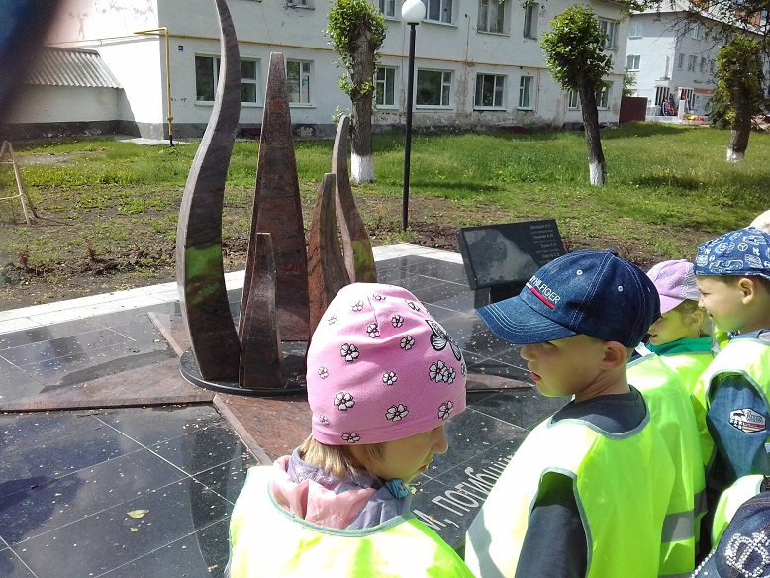
Следующим объектом стал музей. И по традиции загадали желания.
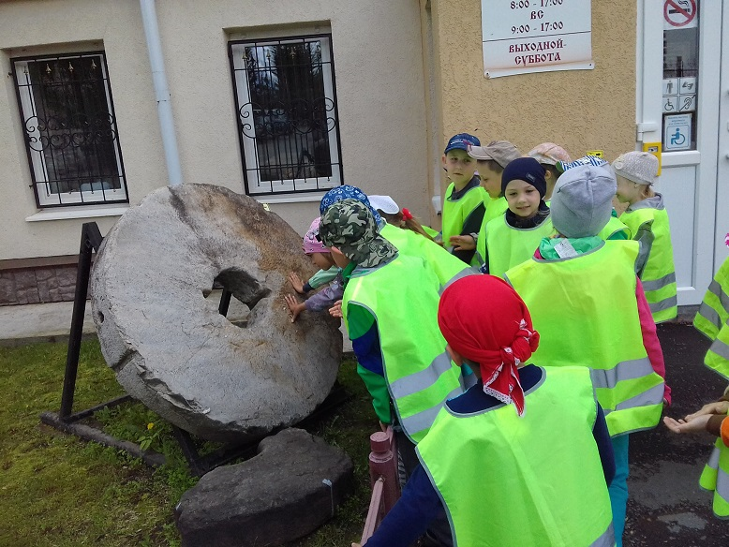
И вот мы у главного здания района.
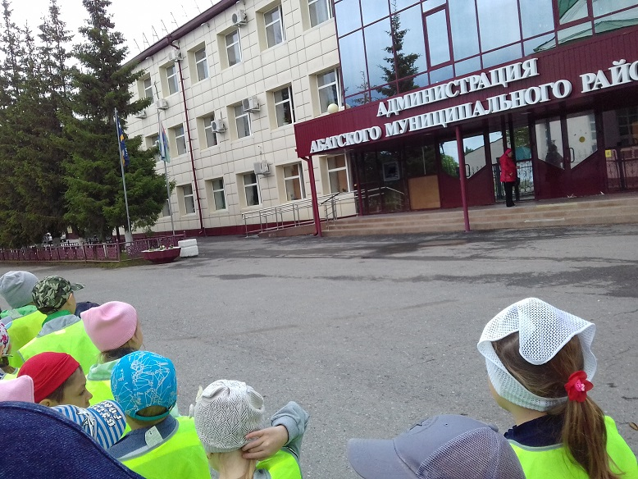
А это самое старинное, и, наверное, самое красивое здание села.
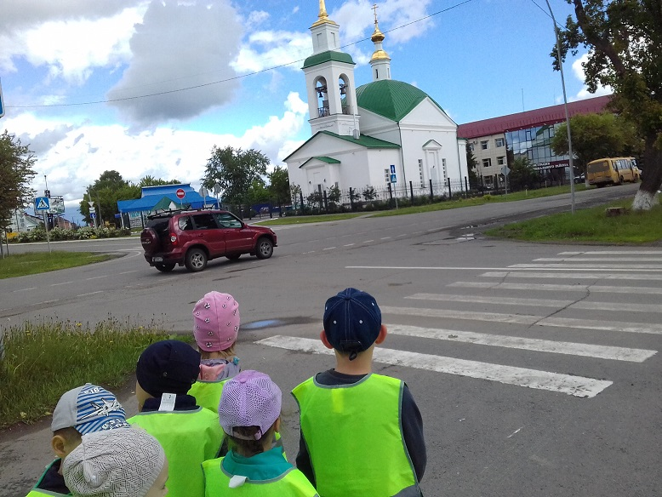
А здесь мы смотрим цирковые представления, спектакли и концерты, ходим на кружки и праздники - наш любимый Дом Культуры.
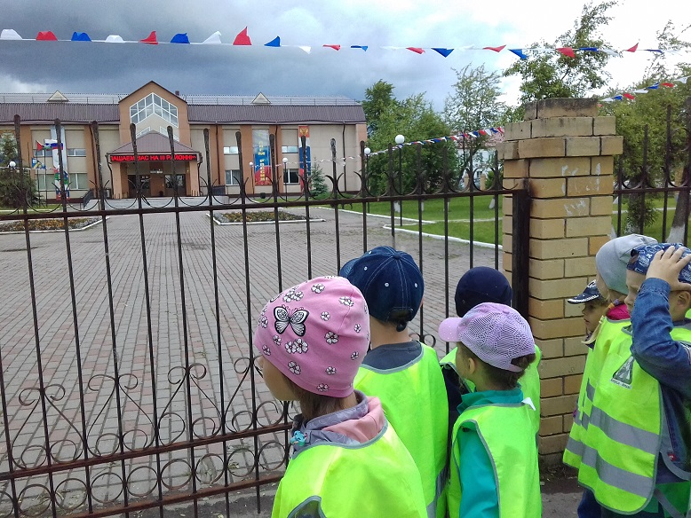
Об этом памятнике мы не знали.
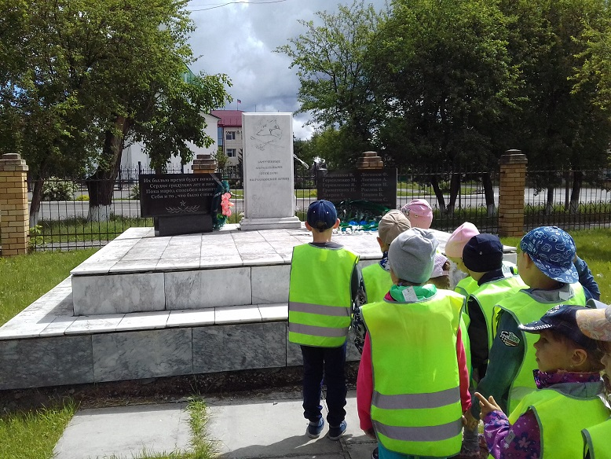
Памятник землякам, замученным карательными отрядами колчаковской армии, героя гражданской войны.
А затем мы пробежались по парку. Покатались на горке, уставшие и довольные, дети вернулись в садик.
И решили, спросить у родителей, о памятных местах нашего села и возможно у нас появиться новый маршрут.

Информацию подготовила
воспитатель МА ДОУ АР
детский сад «Сибирячок»
Полупан Елена Андреевна

